EXMO. SENHOR PRESIDENTE DA CÂMARA MUNICIPAL DE SUMARÉ,

Indico, nos termos regimentais, ao Excelentíssimo Senhor Prefeito Municipal, por meio do setor competente, que sejam realizados serviços de recolhimento de galhos e entulhos acumulados na calçada localizada na Rua Alzira Pires Fóffano, nº 205, no Parque Franceschini.
O acúmulo desses materiais prejudica a limpeza e a conservação do local, além de dificultar a passagem de pedestres e contribuir para o surgimento de focos de sujeira e proliferação de animais e insetos. A realização do serviço contribuirá para a melhoria das condições de limpeza, segurança e circulação no local, proporcionando um ambiente mais adequado à população.

Sala das Sessões, 25 de agosto de 2026.

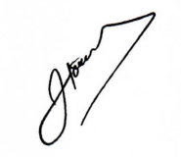

José Tavares de Siqueira
TAVARES
Vereador PL

